Семинар на теплоходе «Актуальные вопросы охраны окружающей среды»
4 дня

Приглашаем вас принять участие в семинаре, посвященном актуальным проблемам охраны окружающей среды
На семинар приглашаются сотрудники природоохранных служб предприятий и организаций, специалисты по разработке природоохранной документации, сотрудники государственных органов, осуществляющих управление и надзор в области охраны окружающей среды.
До 31 марта 2022 года действуют льготные цены на участие в семинаре.
Теплоход: «Маленький принц»
Маршрут: Нижний Новгород — Ярославль — Углич — Москва
Дата проведения: 26-29 мая 2022 г.
Категории кают и стоимость:
Кат. каюты | Описание каюты | Стоимость, руб. (НДС не обл.),  до 31.03.2022/ после 31.03.2022
 |  | 3-местное | 2-местное | 1-местное
В | Трехместная одноярусная каюта увеличенной площади со всеми удобствами (душ, туалет, умывальник).  В каюте: три односпальных кровати, кондиционер, холодильник, радио, телевизор, иллюминаторы | 25000  35000 | 30000  40000 | 40000  50000
Б | Двухместная каюта со всеми удобствами (душ, туалет, умывальник).  В каюте: две односпальных нижних кровати, кондиционер, холодильник, радио, телевизор, обзорное окно | — | 35000  45000 | 45000  55000
А2 | Полулюкс. Двухместная каюта со всеми удобствами (душ, туалет, умывальник).  В каюте: две односпальных нижних кровати, кондиционер, холодильник, радио, телевизор, обзорное окно | – | 40000  50000 | 50000  60000
Б1 | Одноместная каюта со всеми удобствами (душ, туалет, умывальник).  В каюте: одна односпальная кровать, кондиционер, холодильник, радио, телевизор, обзорное окно | – | – | 50000  60000
А+ | Полулюкс с балконом. Двухместная каюта со всеми удобствами (душ, туалет, умывальник).  В каюте: две односпальных нижних кровати, кондиционер, холодильник, радио, телевизор, обзорное окно, персональный балкон с мебелью для отдыха | – | 50000  60000 | 60000  70000
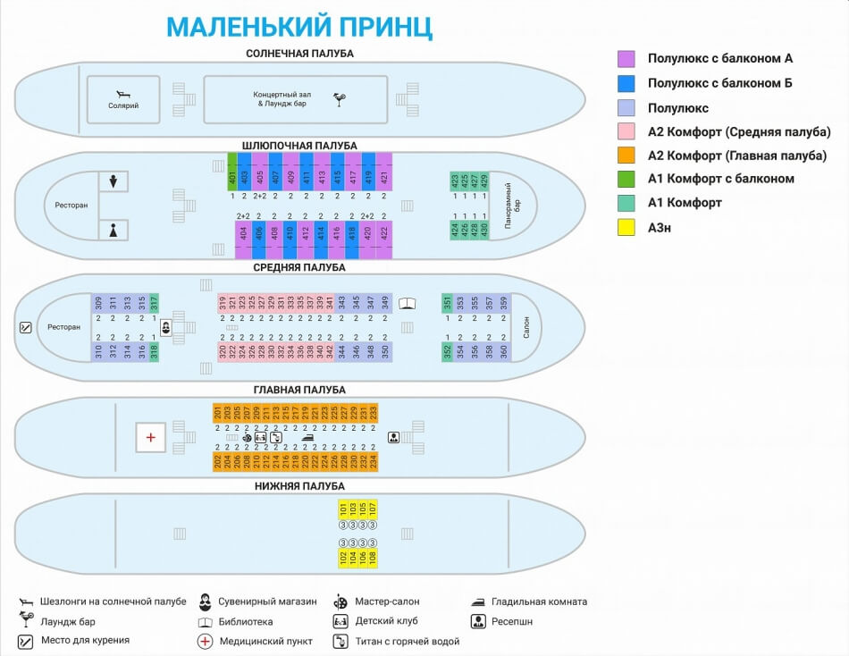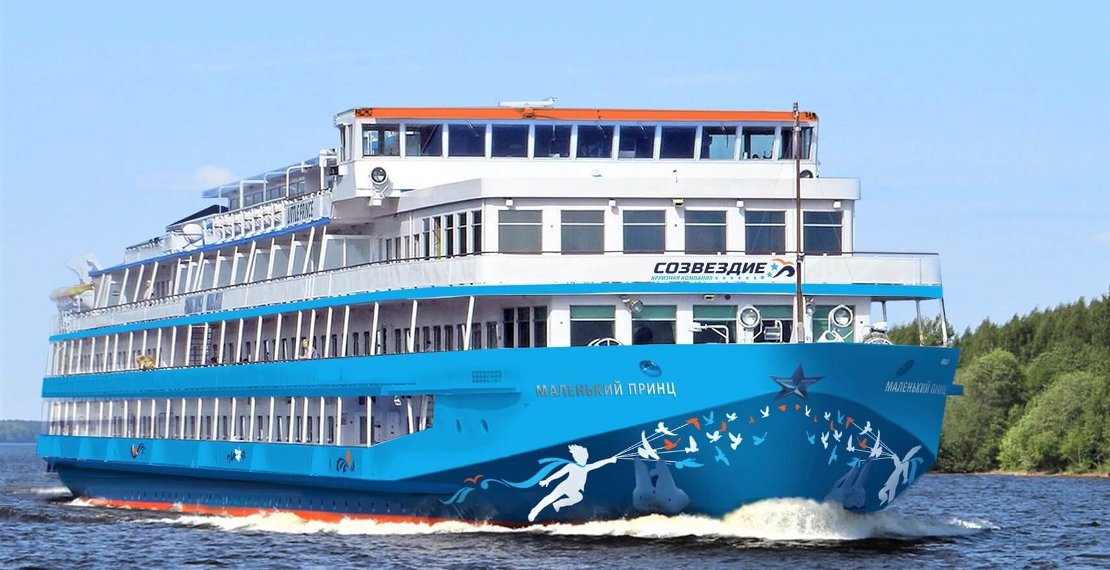
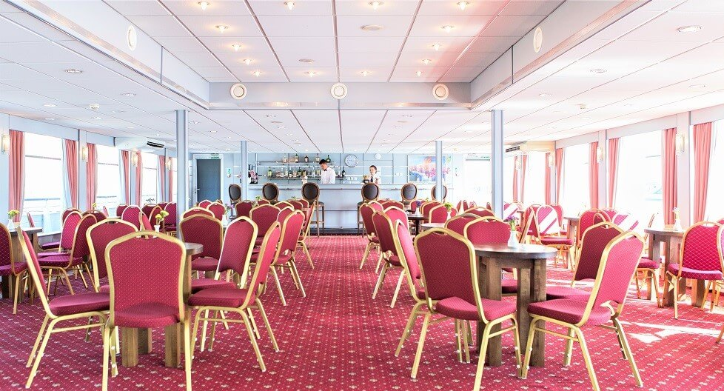
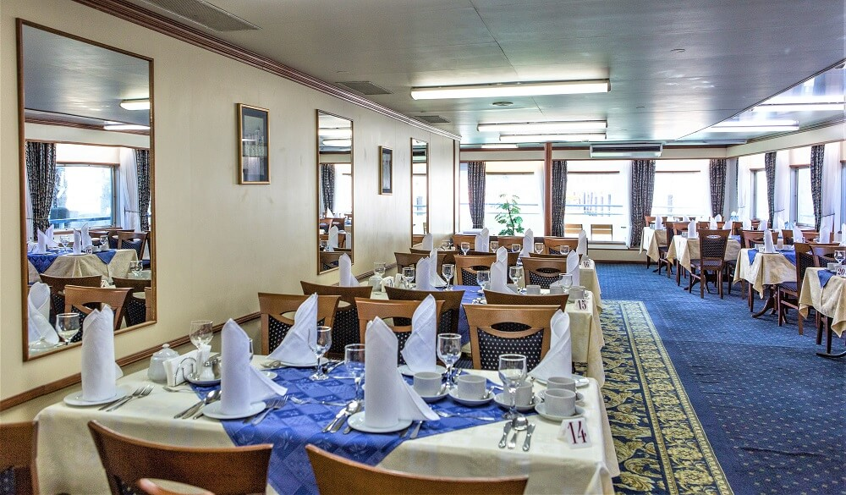

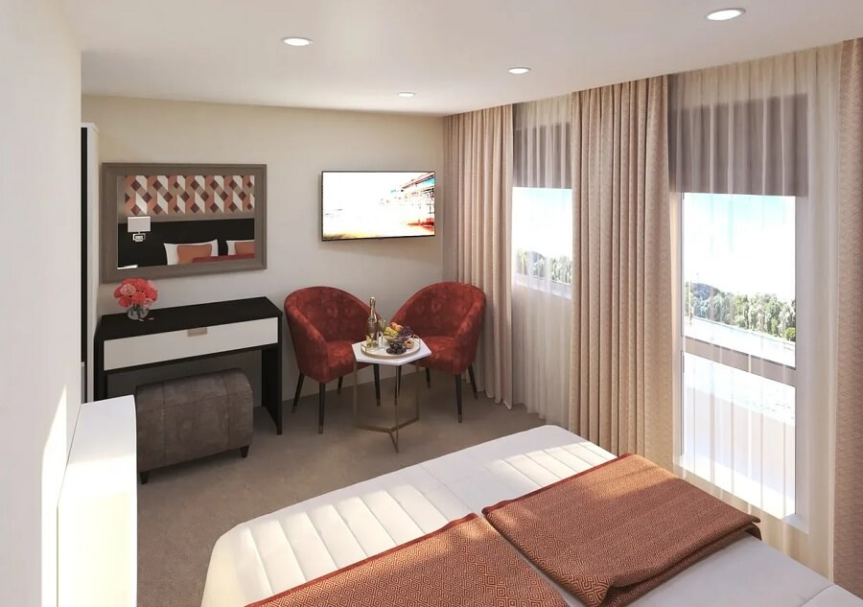
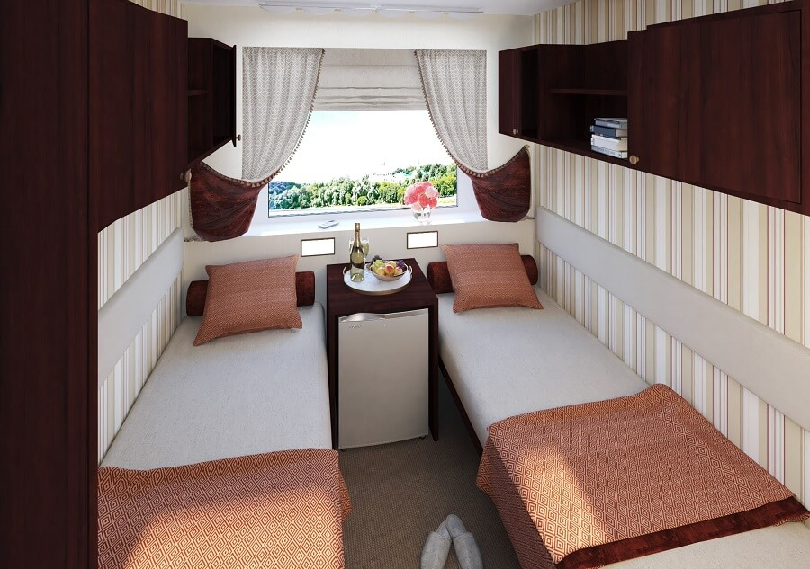

Лекторы
С докладами выступят ведущие специалисты страны в области охраны окружающей среды, эксперты надзорных структур федерального и регионального уровней, представители экспертизы, а также ведущие экологи и разработчики проектной документации. Специалисты Фирмы «Интеграл» проведут индивидуальные консультации для участников семинара по программным средствам серии «Эколог».

Что вы узнаете
В ходе семинара будут обсуждаться вопросы правоприменительной практики в области развития системы государственного управления природоохранной деятельности, вопросы государственного регулирования в области рационального использования и охраны водных объектов, в области охраны атмосферного воздуха и в области обращения с отходами, а также современное программное обеспечение природоохранной деятельности.

Программа курса
Законодательство
- Правоприменительная практика в области охраны окружающей среды
- Развитие системы государственного управления природоохранной деятельностью
- Государственное регулирование в области рационального использования и охраны водных объектов, охраны атмосферного воздуха и обращения с отходами
- Актуальные вопросы разработки проектов СЗЗ предприятий
Программное обеспечение
- Традиционный обзор программных продуктов серии «Эколог»
- Освещение новинок и планов на будущее
- Консультации по программным продуктам Фирмы «Интеграл»

Выдаваемый документ
Всем участникам выдается Сертификат об участии в семинаре

Условия участия
Стоимость участия в семинаре
Стоимость участия в семинаре зависит от категории каюты и включает в себя участие в 4-дневной программе семинара, проживание, питание и экскурсионную программу.
До 31 марта 2022 года действуют льготные цены на участие в семинаре.
Внимание! Поскольку количество мест ограничено, просим вас в срок до 29 апреля 2022 года заполнить анкету в формате Word, которую вы можете направить нам на email: centreco@mail.ru или centreco@inbox.ru. Если на теплоходе на момент получения анкеты будут в наличии свободные места требуемой категории, ИПК «Интеграл» направит вам счет на участие в семинаре. При отсутствии свободных мест требуемой категории сотрудники ИПК «Интеграл» свяжутся с Вами и предложат другие варианты.

